15.06.2012
1247

О внесении изменений в постановление
Администрации г. Заречного от 28.10.2011 № 2037
«Об утверждении Административного регламента Администрации г. Заречного Пензенской области по предоставлению муниципальной услуги «Информирование населения о программах (подпрограммах), действующих на территории городского округа, с помощью которых можно решить вопросы жилья, условия участия в них» (в ред. от 10.02.2012 № 216, от 01.03.2012 № 411)

На основании статей 4.5.1 и 4.6.1 Устава закрытого административно-территориального образования города Заречного Пензенской области, Администрация ЗАТО г. Заречного п о с т а н о в л я е т:

1. Внести в Административный регламент Администрации г. Заречного Пензенской области по предоставлению муниципальной услуги «Информирование населения о программах (подпрограммах), действующих на территории городского округа, с помощью которых можно решить вопросы жилья, условия участия в них», утвержденный постановлением Администрации г. Заречного от 28.10.2011 № 2037 (в ред. от 10.02.2012
№ 216, от 01.03.2012 № 411) следующие изменения:
1.1. Приложение № 1 к Регламенту административной муниципальной услуги «Информирование населения о программах (подпрограммах), действующих на территории городского округа, с помощью которых можно решить вопросы жилья, условия участия в них» изложить в новой редакции (приложение).
2. Настоящее постановление опубликовать в печатном средстве массовой информации газете «Ведомости Заречного».
3. Контроль за исполнением настоящего постановления возложить на заместителя Главы Администрации А.В. Мухина.

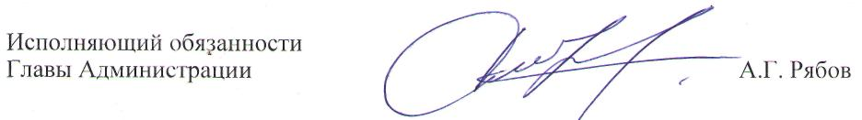

Приложение
к постановлению Администрации
г. Заречного
от 15.06.2012 № 1247

Приложение № 1
УТВЕРЖДЕНЫ
Постановлением Администрации
города Заречного
от 28.10.2011 № 2037
в редакции от 15.06.2012 № 1247

Сведения о месте нахождения, контактных телефонах, графике работы муниципального автономного учреждения города Заречного Пензенской области «Многофункциональный центр предоставления государственных и муниципальных услуг» (далее – МАУ «МФЦ»)
- Адрес: 442960, Пензенская область, город Заречный, улица Зеленая, дом 6.
телефоны: 65-24-44; 65-24-45.
E-mail: mfc_zato@mail.ru
zarechny@mfcinfo.ru
- График работы:
Дни недели | Часы работы
Понедельник | 8.00-18.30
Вторник | 8.00-18.30
Среда | 8.00-18.30
Четверг | 8.00-18.30
Пятница | 8.00-18.30
Суббота | 8.00-14.00
Воскресенье | выходной

